SOBREMESAS

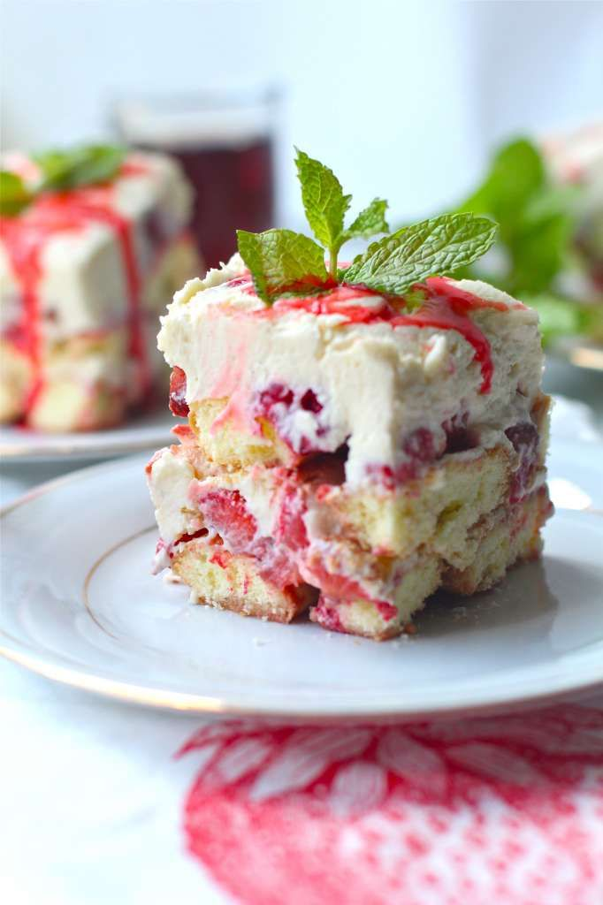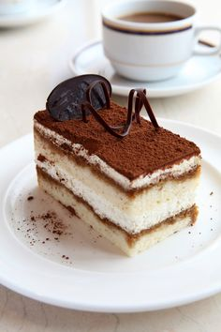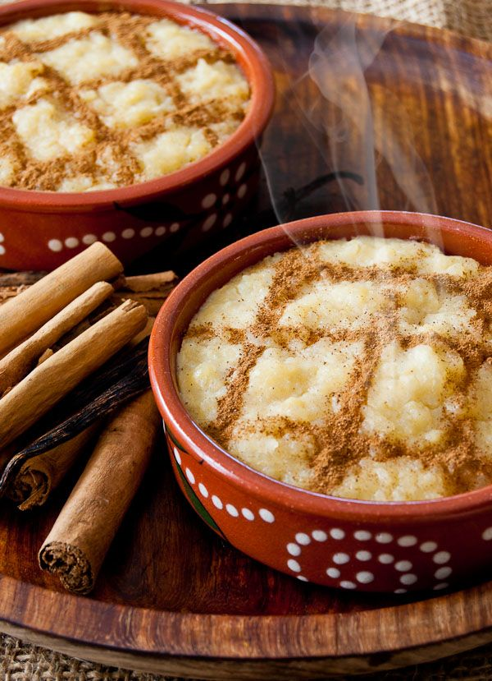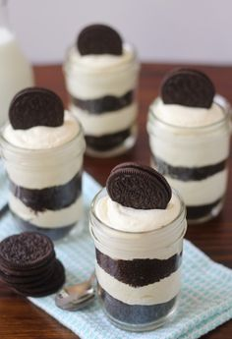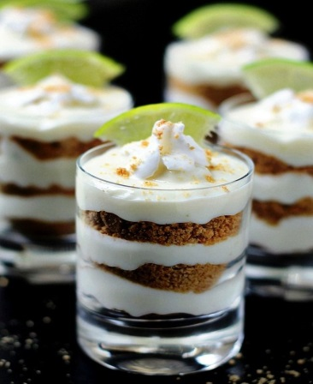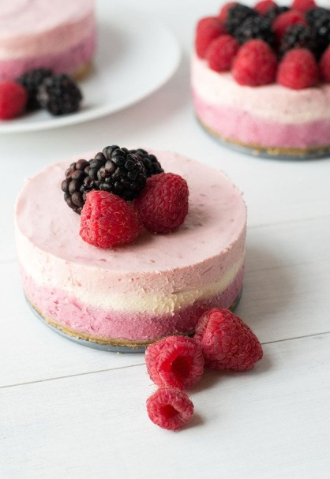

**Cheesecake, Red Velvet, Tarte de limão num pote , tarte de Oreo em pote , Arroz doce, tiramisu, Molotof, bolo de brigadeiro, Bolo de Bolacha, Bolo de iogurte , Mousse de chocolate, Mousse de Frutos vermelhos , Bolo de Frutos vermelhos, mousse de limão, Cupcake de frutos silvestres, Cupcake de chocolate, Gelado**